Lageraktivität (LA 1.1)
Zielgruppe(n) |  | X Kindersport / Jugendsport
Datum / Zeit / Ort |  | XX | 90’ | XX
Leitung |  | Rückfragen an: Sally Gatti
Themenbereich |  | Outdoortechniken Sicherheit Natur und Umwelt Pioniertechnik Lagerplatz / Lagerhaus / Umgebung X Prävention und Integration -> Unfallverhütung
Material / Hilfsmittel |  | - Wörter für Montagsmaler  - Packpapier  - Stifte | - Memory  - Fragen für 1,2 oder 3  - Unterschiedliche Kleidung für Präventionsexperte  - Zeckenspray | - Zeckenpinzette  - Desinfektionsmittel und Tupfer  - Stift  - Filmdöschen oder Papier und Klebstreifen
Vorbereitung |  | Vor dem Lager  - Memory  - Fragen für 1,2 oder 3 | Im Lager | Nach dem Lager  - Feedback an FG Prävention
Zeit | Beschreibung |  |  |  | Verantwortlich
15’ | Einstieg  Die Kinder werden in 3 Gruppen eingeteilt. Es werden 3 Montagsmaler parallel gespielt, jede Gruppe spielt ihr eigenes. Das Ziel ist es, möglichst schnell zum Wort Zecke zu kommen. Die ersten Wörter sind noch sehr ungenau, um das Endwort Zecken herauszufinden, es wird mit jedem Wort weiter eingegrenzt (z.B. Wald, Strauch, wandern, Tier…).  Die Gruppe, welche als erstes das Endwort Zecke errät, hat gewonnen.
60’ | Hauptteil  Es gibt einen Postenlauf bei den Zeckenexpert*innen. Jeder Posten dauert 15 Minuten. Die Gruppen können altersdurchmischt oder auch in Alterstufen eingeteilt werden.  - Tierexperte: Beim Tierexperten lernen die Kinder anhand von einem Memory Daten und Fakten über die Zecke. Wenn zwei passende Kärtchen aufgedeckt worden sind, gibt der Experte sein Wissen dazu weiter.  - Entfernungsexperte: An diesem Posten lernen die Kinder, wie eine Zecke richtig entfernt wird und sie dürfen dies ausprobieren.  Richtiges vorgehen:  - Zecke körpernah entfernen  - Hautstelle desinfizieren  - Hautstelle markieren zum weiter beobachten  - Zecke aufbewahren (in einer Filmdose oder mit Klebestreifen auf ein Papier kleben, gut beschriften mit Datum, Namen vom Kind und Hautstelle)  - weiteres Beobachten von Symptomen (Grippesymptome, Kopfschmerzen, Rötung, Gelenkschmerzen…)  - wenn Symptome auftreten zum Arzt gehen.  - Präventionsexperte:  - Die Kinder haben unterschiedliche Kleider zur Verfügung (Wanderschuhe, Turnschuhe, FlipFlops, lange Socken, kurze Socken…) und sollen den Präventionsexperten oder ein Kind das sich zu Verfügung stelltt möglichst gut Kleiden, damit er keine Zecke bekommt. Danach erklärt der Experte, wieso man sich so kleiden muss.  - In einem zweiten Schritt lernen die Kinder weitere präventive Massnahmen, wie das Richtige absuchen nach Zecken und das Verwenden von Zeckenspray.  Übrige 15 Minuten sind eingerechnet für eine Znünipause oder als Wechselzeit.  Idee: Kinder erhalten alle ein Postenblatt mit einer Zecke. Nach Absolvieren von jedem Posten dürfen sie ein Stück der Zecke ausmalen.
15’ | Ausstieg  Wir spielen ein 1,2 oder 3. Dafür werden auf dem Boden 3 Felder markiert. Nun werden Fragen zum Thema Zecken gestellt mit 3 Antwortmöglichkeiten. Jeder überlegt für sich selbst, welches die richtige Antwort ist und stellt sich auf das jeweilige Feld. Bei einer richtigen Antwort gibt es einen Punkt.
LA: Was sollen die TN in diesem Block erlernen?
- Die TN sollen wichtige Daten und Fakten über die Zecke kennen lernen
- Die TN sollen lernen, wie sie sich vor Zecken schützen können
- Die TN sollen lernen, wie sie bei einem Zeckenbiss vorgehen müssen
Sicherheits-überlegungen
Schlechtwetter-variante

Zecken-Memory

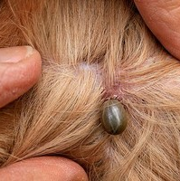

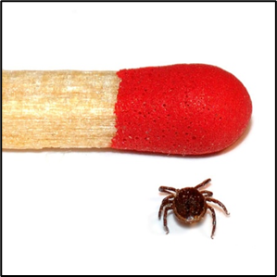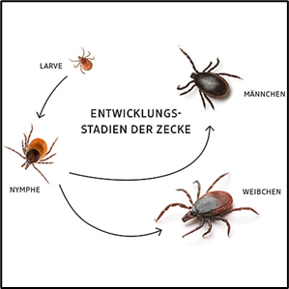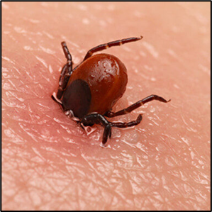

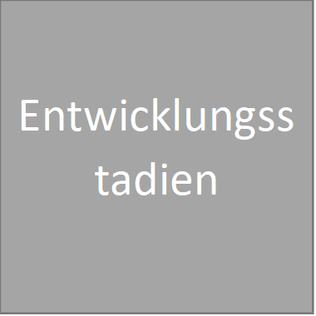

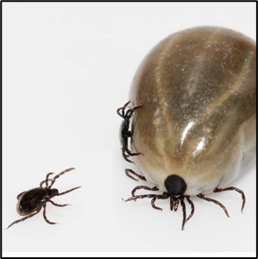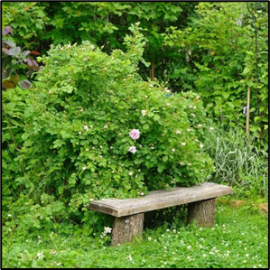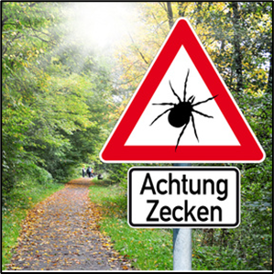

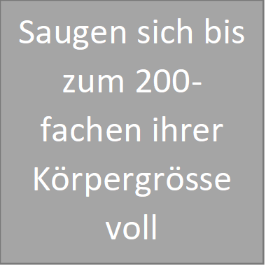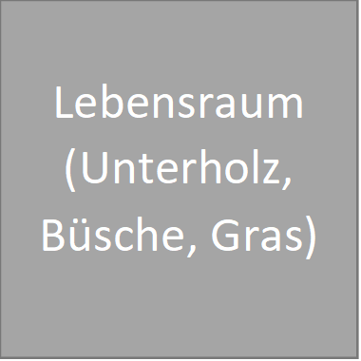

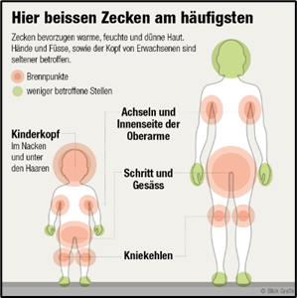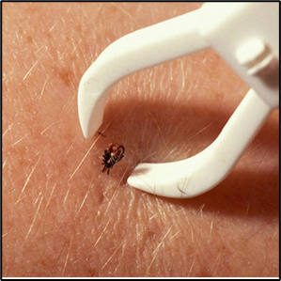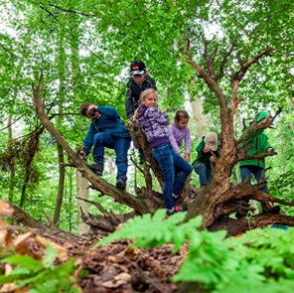

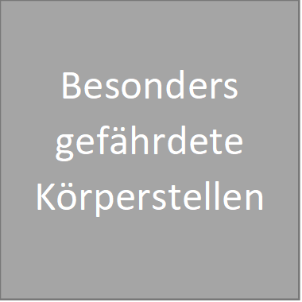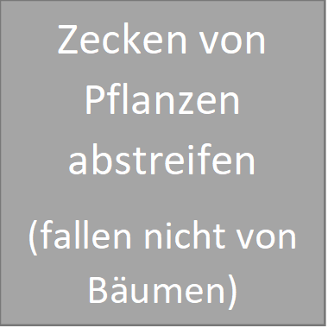

Zecken 1, 2 oder 3

- 1. Zecken gibt es in der Schweiz nicht
2. Zecken kommen nur in den Bergen vor
3.Zecken kommen in der ganzen Schweiz vor

- 1. Zecken leben auf Bäumen und lassen sich fallen
2. Zecken leben im Unterholz und Büschen und werden im Vorbeigehen abgestreift.
3. Zecken leben am Boden und springen den Menschen beim Vorbeigehen an.

- 1. Zeckenbefall gibt es nur beim Menschen
2. Zecken kommen nur bei Tieren vor
3. Zecken befallen Menschen und Tiere

- 1. Zecken essen Haare
2. Zecken fressen die Haut
3. Zecken saugen Blut

- 1. Zecken können sich bis zum 200-fachen ihrer Körpergrösse vollsaugen
2. Sie können sich bis zum 10-fachen ihrer Körpergrösse vollsaugen.
3. Zecken werden nicht grösser beim Blutsaugen.

- 1. Zecken sterben, wenn sie eine Woche keine Nahrung (Blut) gezogen haben
2. Zecken können 1 Monat ohne Nahrung überleben
3.Zecken können mehrere Jahre ohne Nahrung auskommen

- 1. Zecken beissen nur an den Händen und Füssen
2. Zecken lieben Körperregionen mit Dünner Haut (Kniekehle, Achselhöhlen, hinter den Ohren, Haaransatz, …)
3. Zecken sind nur am Kopf

- 1. Zecken sollten möglichst schnell entfernt werden.
2. Man soll warten, bis die Zecken von alleine abfallen
3. Es spielt keine Rolle, wann die Zecke entfernt wird

- 1. Man kann jede Zange verwenden
2. Man sollte eine Zeckenzange verwenden
3. Man kann die Zecken von Hand entfernen. Es braucht keine Zange

- 1. Zecken muss man im Uhrzeigersinn rausdrehen.
2. Zecken muss man gerade herausziehen
3. Es spielt keine Rolle, ob die Zecke rausgedreht oder gezogen wird.

- 1. Lange Kleider, festes Schuhwerk und Socken über die Hosen stülpen schützen vor Zecken
2. Die Kleidung spielt keine Rolle
3. Sonnenhut schützt vor Zecken

- 1. Vor Wanderungen immer Mückenspray/Zeckenspray verwenden
2. Mücken-/Zeckenspray schützt nicht vor Zecken
3. Mit Mücken-/Zeckenspray kann man nie Zecken bekommen

- 1. Nach dem draussen spielen oder wandern, muss man nichts machen
2. Man muss sich zuhause nach Zecken absuchen
3. Man muss nur an den besonders gefährdeten Stellen nach Zecken suchen.

- 1. Nach einen Zeckenstich muss die Hautstelle gut beobachtet werden
2. Bei einer Rötung, Fieber, Kopfschmerzen, Gelenkschmerzen muss man zum Arzt gehen
3. Die entfernte Zecke nicht weckwerfen, sondern für ca. 2-3 Wochen aufbewahren

